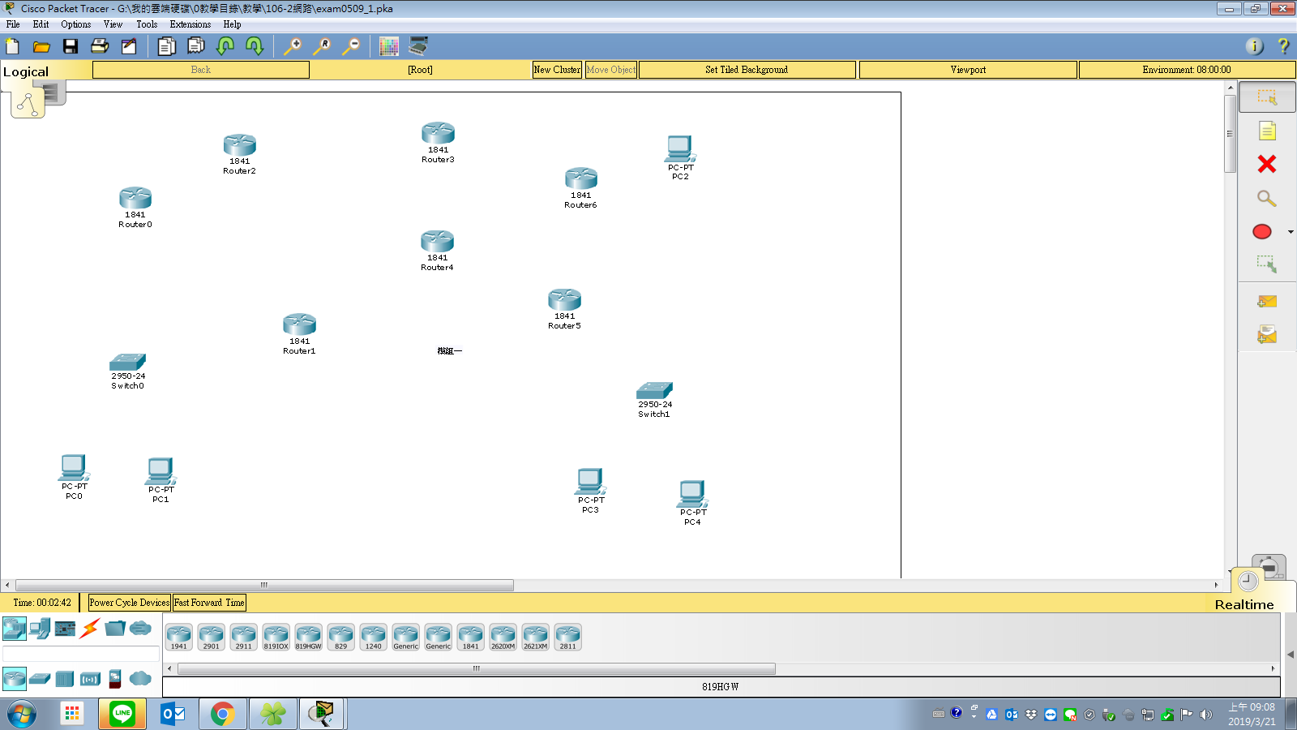

\*路由器Router0請設定主機名稱為R0(依此類推)

題組一(靜態路由)

PC0,PC1連接switch0後連到Router1是一個區域網路

配置網段為192.168.10.0/24

PC2連接Router6是一個區域網路

配置網段為172.30.49.128/25

PC2 IP設定給該網段第一個可用的IP

預設匝道IP設定給該網段最後一個可用的IP

PC3,PC4連接switch1後連到Router5是一個區域網路

配置網段為192.168.70.0/23

Router0

連接Router1,兩個router間配置網段為192.168.171.4/30

連接Router2,兩個router間配置網段為192.168.70.192/30

Router1

連接Router0,

連接Router5,兩個router間配置網段為192.168.101.156/30

Router2

連接Router0,

連接Router3,兩個router間配置網段為192.168.71.148/30

Router3

連接Router2,

連接Router4,兩個router間配置網段為192.168.190.12/30

Router4

連接Router3,

連接Router5,兩個router間配置網段為192.168.201.36/30

連接Router6,兩個router間配置網段為192.168.202.20/30

Router5

連接Router1,

連接Router4,

Router6

連接Router4,

測驗

(1)192.168.10.0/24網段內所有的IP都能ping 通PC2(該網段只能ping 通PC2(172.30.49.128/25 255.255.255.128),其他的IP不行)

路由路徑

(去)R1->R0->R2->R3->R4->R6

(回)R6->R4->R5->R1

(2)192.168.10.0/24網段內所有的IP都能ping 通192.168.70.146/23

(255.255.254.0)網段內所有的IP

(去)R1->R0->R2->R3->R4->R6->R4->R5

(回)R5->R1